

DOMINGO XXII DEL TIEMPO ORDINARIO
Más allá de la letra de la Ley
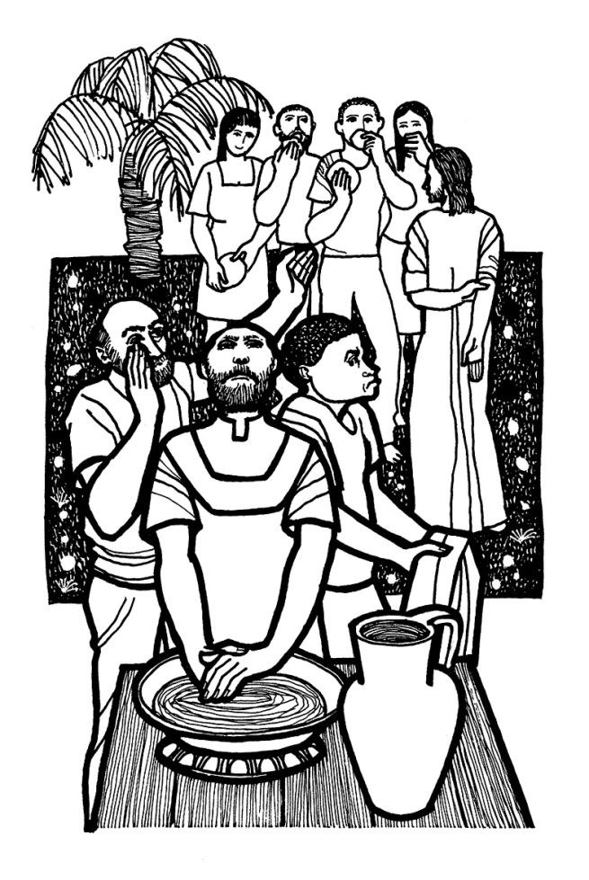
ORACIÓN FINAL
Señor Dios nuestro:
Tu hijo ha querido compartirse con nosotros
en esta celebración eucarística.
Te pedimos nos des su espíritu de fortaleza
para que nosotros también sepamos
participar de su actitud
de apertura total a tu voluntad
y a las necesidades de los hermanos.
Y así cumplamos más que la ley
y te sirvamos como hijos e hijas tuyos,
en quienes tú reconoces a Jesucristo mismo,
Hijo tuyo y Señor nuestro
por los siglos de los siglos.

AGENDA
- La bolsa de trabajo de CARITAS PARROQUIAL permanecerá cerrada hasta el lunes 24 de septiembre. Durante el mes de septiembre pueden llamar al teléfono de la parroquia si precisan de alguna persona para trabajar.
- El jueves 6, a las 19:30h, preparación de los bautismos comunitarios que se celebrarán el sábado 8 de septiembre.
- El próximo domingo, segundo de mes, OPERACIÓN KILOLITRO. Os hacemos una llamada a no olvidar esta solidaridad concreta con las familias más necesitadas de nuestras parroquias hermanas.

PRIMERA LECTURA
Lectura del libro del Deuteronomio: no añadáis nada a lo que os mando.... observaréis los preceptos del Señor.
Moisés habló al pueblo, diciendo: «Ahora, Israel, escucha los mandatos y decretos que yo os enseño para que, cumpliéndolos, viváis y entréis a tomar posesión de la tierra que el Señor, Dios de vuestros padres, os va a dar. No añadáis nada a lo que yo os mando ni suprimáis nada; observaréis los preceptos del Señor, vuestro Dios, que yo os mando hoy. Observadlos y cumplidlos, pues esa es vuestra sabiduría y vuestra inteligencia a los ojos de los pueblos, los cuales cuando tengan noticia de todos estos mandatos, dirán: “Ciertamente es un pueblo sabio e inteligente esta gran nación”. Porque ¿dónde hay una nación tan grande que tenga unos dioses tan cercanos como el Señor, nuestro Dios, siempre que lo invocamos? Y, ¿dónde hay otra nación tan grande que tenga unos mandatos y decretos tan justos como toda esta ley que yo os propongo hoy?».

SALMO RESPONSORIAL
Señor, ¿quién puede hospedarse en tu tienda?
El que procede honradamente y practica la justicia,
el que tiene intenciones leales
y no calumnia con su lengua.
Señor, ¿quién puede hospedarse en tu tienda?
El que no hace mal a su prójimo ni difama al vecino,
el que considera despreciable al impío
y honra a los que temen al Señor.
Señor, ¿quién puede hospedarse en tu tienda?
El que no presta dinero a usura
ni acepta soborno contra el inocente.
El que así obra nunca fallará.
Señor, ¿quién puede hospedarse en tu tienda?

SEGUNDA LECTURA
Lectura de la carta del apóstol Santiago: poned en práctica la palabra.
Mis queridos hermanos: Todo buen regalo y todo don perfecto viene de arriba, procede del Padre de las luces, en el cual no hay ni alteración ni sombra de mutación. Por propia iniciativa nos engendró con la palabra de la verdad, para que seamos como una primicia de sus criaturas. Acoged con docilidad esa palabra, que ha sido injertada en vosotros y es capaz de salvar vuestras vidas. Poned en práctica la palabra y no os contentéis con oírla, engañándoos a vosotros mismos. La religiosidad auténtica e intachable a los ojos de Dios Padre es ésta: atender a huérfanos y viudas en su aflicción y mantenerse incontaminado del mundo.

ALELUYA
Por propia iniciativa el Padre nos engendró
con la palabra de la verdad,
para que seamos como una primicia de sus criaturas.
Aleluya, aleluya, aleluya

EVANGELIO
Lectura del santo Evangelio según san Marcos: dejáis a un lado el mandamiento de Dios para aferraros a la tradición de los hombres.

En aquel tiempo, se reunieron junto a Jesús los fariseos y algunos escribas venidos de Jerusalén; y vieron que algunos discípulos comían con manos impuras, es decir, sin lavarse las manos. (Pues los fariseos, como los demás judíos, no comen sin lavarse antes las manos, restregando bien, aferrándose a la tradición de sus mayores, y al volver de la plaza, no comen sin lavarse antes, y se aferran a otras muchas tradiciones, de lavar vasos, jarras y ollas). Y los fariseos y los escribas le preguntaron: «¿Por qué no caminan tus discípulos según las tradiciones de los mayores y comen el pan con las manos impuras?». Él les contestó: «Bien profetizó Isaías de vosotros, hipócritas, como está escrito: “Este pueblo me honra con los labios, pero su corazón está lejos de mí. El culto que me dan está vacío, porque la doctrina que enseñan son preceptos humanos.” Dejáis a un lado el mandamiento de Dios para aferraros a la tradición de los hombres». Llamó Jesús de nuevo a la gente y les dijo: «Escuchad y entended todos: nada que entre de fuera puede hacer al hombre impuro; lo que sale de dentro es lo que hace impuro al hombre. Porque de dentro, del corazón del hombre, salen los pensamientos perversos, las fornicaciones, robos, homicidios, adulterios, codicias, malicias, fraudes, desenfreno, envidia, difamación, orgullo, frivolidad. Todas esas maldades salen de dentro y hacen al hombre impuro».

LA VOZ DEL PAPA FRANCISCO
Durante el Ángelus, el Papa explicó por qué es importante comulgar. Francisco dijo que, a través de la Eucaristía, se entra en comunión con Cristo y con su humanidad y también se participa de la vida eterna.
“Cada vez que participamos en la Santa Misa, de cierta forma, anticipamos el Cielo en la tierra, porque del alimento eucarístico, del cuerpo y de la sangre de Jesús, aprendemos qué es la vida eterna. La Eucaristía nos modela para que no vivamos solo para nosotros mismos, sino para el Señor y los hermanos. La felicidad y la eternidad de la vida dependen de nuestra capacidad para hacer fecundo el amor evangélico que recibimos en la Eucaristía. Cuando comulgamos, recibimos la misma vida de Dios. Para tener esta vida es necesario nutrirse del Evangelio y del amor de los hermanos. Nutriéndonos de este alimento podemos entrar en plena sintonía con Cristo, con sus sentimientos y con sus comportamientos”.

Ángelus en la Plaza de San Pedro (20-08-2018)

